التعبيرية التجريدية
ا.م.د. سهاد جواد الساكني – قسم التربية الاسرية ولامهن الفنية - كلية التربية الاساسية – الجامعة المستنصرية
إن الشاهد المركزي في حركة التعبيرية التجريدية هو الفنان(وليم دي كونغ 1904-) الذي لم يكن ظاهرا حتى عام 1940 ، حيث ولد في هولندا وقدم إلى الولايات المتحدة الأميركية عام 1926وسرعان مأصبح رفيقا ﻠ(أرشيل غوركي ) وعضواً في جماعة الفنانين الذين تجمعهم التعبيرية التجريدية وكان في البدء تشخيصياً ، ورسام بورتريهات حتى عام 1940 حيث بدأ يشعر بانجذاب شديد لرسومات جاكوميتي ومنحوتاته .
وعندما بدأ يمارس التجريد كانت أشكالهُ أقرب ماتكون مستوحاة من بيكاسو منظورة بعين أرشيل غوركي ، لكن سرعان مابدأت هذه الأشكال المحرفة تتشتت وسط خطوط متشابكة تزيد من التوتر على سطح اللوحة . وكانت من أنجح أعمالهِ مجموعة الأعمال السوداء برسوم بيضاء عام 1950. الشكل ادناه للوحة لوليم دي كونج

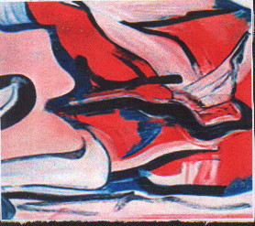

وليم دي كونج - Untitled
فقد طورَ الفنان من بحوثهِ التعبيرية المجردة متأثراً ﺒ(كاندنسكي ،غوركي ، بيكاسو) وأصبحَ يوصَف بأنهُ أحد المبشرين بالنمط الجديد ثم شَرعَ في سلسلة أعمالهِ لرسوم المرأة بوصفها رمزاً جسدياً ، آلهة خِصب ، وربما كما في أعمال ( ادوارد مونس ) مصاصة الدماء ، وقد أشرت سلسلة رسومهِ للمرأة تنويعات تتدرج من التقديس إلى التهديد إلى الحضور البسيط أو الرغبة المنمقة .
في عام 1970 أصبح يعالج أعماله المجردة بالأبيض والأحمر القاني، وآثار فرشاتهِ العنيفة بادية على الأشكال التي أصبحت أكثر حيوية وفي لوحاته هذه اقتراحات لوجوه مبعثرة تماماً تتخللها ممرات حمراء ، وكما زاد العنف وعنصر الحركة وأصبحت الخطوط الدقيقة تحتل مساحات اكبر أسفل عملهِ لتحتفظ بحيويتها وديناميكيتها. الشكل ادناه

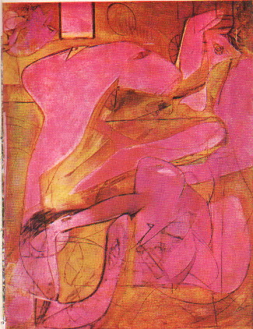

وليم دي كونج - صفوة الملائكة
يمثل الفنان (أرشيل غوركي 1904-1984) الشخصية الانتقالية الأكثر أهمية بين السريالية الأوربية والتعبيرية التجريدية . كان غوركي قد استوعب دروس سيزان ثم التكعيبية ثم تأثر ﺒ(بيكاسو) ، قبل أن يتحول إلى السريالية التي وفرت له اختيارين يتراوح كلاهما بين درسين مختلفين من التفكيك .
الأول : التفكيك المبالغ في دقته لأعمال مارغريت وسلفادور دالي حيث يصل التفكيك إلى أعلى درجاتهِ لكن تحتفظ الأشياء رغم ذلك بمعالمها الأساسية وهويتها إلى حد ما ، الاختيار الثاني والذي لايقل جرأة في التفكيك عن سابقهُ فكان الأسلوب العضوي لفنانين مثل ( ميرو ، تانغي ) حيث تظل الأشكال المفككة تومئ وتؤشر بإشارات طفيفة لإصولها الحقيقية ، وهي عادة أجزاء من الجسد الإنساني .
فقد تبنى أرشيل غوركي هذه الاستعارات لكن باسلوب إشاري مثقل بروح التفكيك مثل لطخات الألوان والحزوز على سطح اللوحة وأشكال توحي بأجزاء بشرية وثنيات الأذرع والأقدام المتراكبة الشكل ادناه

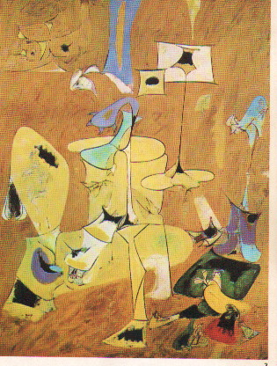
أرشيل غوركي - الخطوبة
وبعد الحرب العالمية الثانية ، حاول بما يسمى بالتعبيرية التجريدية المجردة أو بالفَـنْ االلاشكلي أن يتخطى حدود الصورة التي تظل ثمرة انعكاس أو ترتيب ، وان ينقل إلى اللوحة بالحركة أو بالبقعة ، النبضات الأولية للحياة الساعية إلى التبيين
وكان أحد أهم ينابيع التجريد قد جاء من السريالية ذلك إن السرياليين بدأوا استلهامهم الصور غير المترابطة من آليات اللاشعور محاولين استقصاء أبعد الاحتمالات عن الواقع مؤكدين على ماتجئ به الأحلام وما تصنعهُ الصدفة. واكتسبت هذه التطلعات السريالية بعداً جديداً مع تعبيرية أرشيل غوركي ومحاولات (جاكسون بولك 1912-1956 ) الذي تطلع إلى أوربا فاستفاد من تجارب كاندنسكي قبل (1914) وكتاباته التي هيأت تبريراً نظريا وروحياً للتجريد الحر.
وصف النقاد الأعمال الأولى لجاكسون بولك بأنها تمارين رياضية بدنية غير مسيطر عليها على اللوحة ، والصدفة لها دوراً كبيراً في أعمال بولك وتلك أصبحت فيما بعد سمة بارزة للتعبيرية التجريدية رغم إن بولك كان يصر على انه ما من فنان يستطيع أن يكون عفوياً تماماً فهناك دائما أثر الخبرة وعمل السنين الذي يوجهُ الفنان لاشعورياً وكذلك التمرين والانعكاس وشعورهِ الشخصي . من جانب آخر احتوت أعمال بولك على مفاهيم غيرت صورة الفَـنْ الحديث إلى الأبد:-
- مفهوم الرسم من فوق اللوحة .
- الرسم من غير بداية ولانهاية محددة .
- العمل لأقصى حدود احتمال اللوحة .
هذه المفاهيم كلها مع الحجوم الكبيرة لأعماله قدمت صورة جديدة للرسم تختلف عن مفهومه التقليدي ، بعيدة حتى عن صورته التكعيبية والتجريدية الهندسية فقد أصبح ذلك رسماً له محتواه الخاص به ، بلا رموز محددة ولا اتجاهات ثابتة ، أصبح فـناً يحمل كل معانيه داخل فضاء الصورة ، ألوانها وخطوطها رغم انه لايفتح أعماق المنظور على السطح إلا انه قادر على خلق الإيهام بالحركة القوية في العمق وكأنه أرجاء اللوحة .
ظلت رسوم بولك توحي بتأثرهِ بتقنيات ماكس ارنست وإلى حد كبير ﺒ (بيكاسو ، جوان ميرو ، اندريه ماسون) .
وَلدت الحماسة التفكيكية المتزايدة لدى فناني التعبيرية التجريدية الرغبة في الاستمرار إلى أبعد مما حققهُ غوركي فكان الفنان جاكسون بولك صاحب معالجات تقنية يحاول أن يخلق عمله الفني من خلال عفوية تدفق الألوان على سطح منبسط فلا يرى المشاهد إلا تدفق الخطوط والأشكال التي تنشأ منها لكن تظل الثيمة الأساسية لعمله هي الخطوط التي تلتقي وتبتعد لتخلق إحساساً بوجود بِنية لكنها في الوقت نفسه تؤكد تفكيكية هذه البِنية .
ولم يهدف بولك من أسلوبه التفكيكي هذا إلا التوصل إلى إشارات هي بمثابة كتابات آلية مصدرها اللاوعي وإشارات تشكيلية لها علاقة مباشرة بالإدراك البصري للعالم الخارجي بل بما يدعوه بولك ( الإحساسات التصويرية الملموسة ) .
كان بولك يهدف إلى فَك الرابطة المنطقية بين الإدراك البصري الخارجي والإحساسات الملموسة التي يصورها بطريقة تقطع روابطها عن الذاكرة البصرية الموضوعية وتدخلها في نمط تعبيري خاص ونظام بصري إشاري مستقل .
تعتمد أعمال بولك على التضاد الحاصل بين الأرضية والأشكال المناسبة فوقها . وكما يرى دريدا أن اللغة فتحت أو هي التي تَفتح سيميائية الأشياء وتكشف تمظهرها لأن أي تصور أو تَسمية يحتوي ضدهُ كامن في جوفه فالوجود ينتقل إلى العدم والعكس صحيح . وهذه هي فكرة العبور ، عبور كل الوجود والعدم إلى الآخر وتلك هي مقولة الصيرورة ومابين الوجود والعدم تقف اللغة التي لاتوصف بالفراغ ولا بالامتلاء بل ترد العدم أو السِلب إلى الوجود والإيجاب بما يخلق وجوداً جديداً . الشكل ادناه

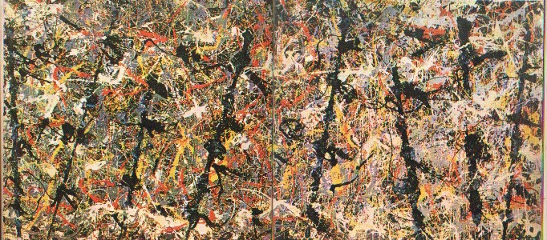
جاكسون بولك - القطب الأزرق الكثيب
وهذا ما يحدث في أعمال جاكسون بولك حيث تتناوب الأرضية والأشكال فوقها لعب دور الوجود والعدم المتبادل والصيرورة بين الاثنين هي محرك لغة بولك البصرية

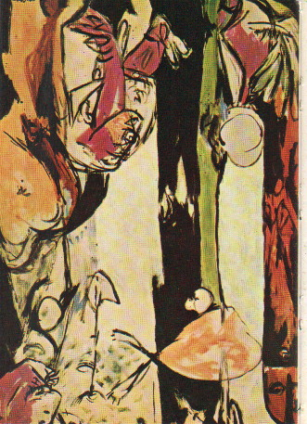

جاكسون بولك -عيد الفصح الرمز المقدس

